A legfontosabb billentyűk okoseszközökön

iPhone 
A billentyűzet előugrik azonnal, ahogy olyan mezőre bökünk, ahova lehet írni.
A nyíllal is jelölt „Return” billentyű új sort kezd, ha szöveget írok, de akár a küldés gomb is ez lehet, ha üzenetet írok.
Ha nagy betűt szeretnénk írni, például egy „B”-t, akkor előtte a bekarikázott Shift billentyűre kell bökni és csak utána a „B”-re.
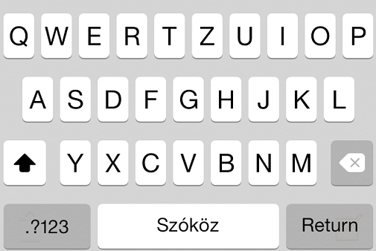
Úgy törölhetünk ki egy már beírt szöveget, ha a nyíllal is jelölt törlés gombra  bökünk. Egy bökés egy betűt töröl.
Számokat és olyan írásjeleket, mint a kérdőjel, vagy a kettőspont a bekarikázott „.?123” billentyűre bökve érünk el.
A bekarikázott „#+=” billentyűre bökve még egy oldalnyi írásjelet érhetünk el.
Vissza a betűkhöz a nyíllal is jelölt „ABC” billentyűre bökve jutunk.
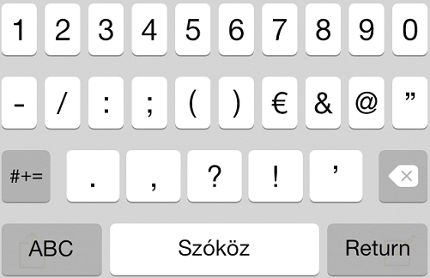
Android 
A billentyűzet előugrik azonnal, ahogy olyan mezőre bökünk, ahova lehet írni.
A nyíllal is jelölt „Enter” billentyű új sort kezd, ha szöveget írok, de akár a küldés gomb is ez lehet, ha üzenetet írok.
Ha nagy betűt szeretnénk írni, például egy „B”-t, akkor előtte a bekarikázott Shift billentyűre kell bökni és csak utána a „B”-re.
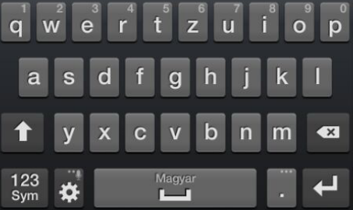
Úgy törölhetünk ki egy már beírt szöveget, ha a nyíllal is jelölt törlés gombra bökünk. Egy bökés egy betűt töröl.
Számokat és olyan írásjeleket, mint a kérdőjel, vagy a kettőspont a bekarikázott „123 Sym” billentyűre bökve érünk el.
A bekarikázott „1/3” billentyűre bökve még egy oldalnyi írásjelet érhetünk el.
Vissza a betűkhöz a nyíllal is jelölt „ABC” billentyűre bökve jutunk.
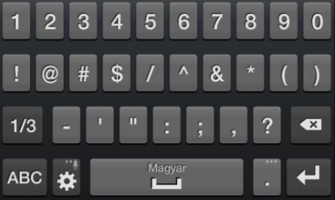
Windows Phone 
A billentyűzet előugrik azonnal, ahogy olyan mezőre bökünk, ahova lehet írni.
A nyíllal is jelölt „Enter” billentyű új sort kezd, ha szöveget írok, de akár a küldés gomb is ez lehet, ha üzenetet írok.
Ha nagy betűt szeretnénk írni, például egy „B”-t, akkor előtte a bekarikázott Shift billentyűre kell bökni és csak utána a „B”-re.
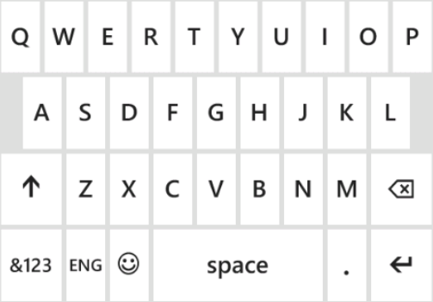
Úgy törölhetünk ki egy már beírt szöveget, ha a nyíllal is jelölt törlés gombra bökünk. Egy bökés egy betűt töröl.
Számokat és olyan írásjeleket, mint a kérdőjel, vagy a kettőspont a bekarikázott „&123” billentyűre bökve érünk el.
A bekarikázott nyílra bökve további írásjeleket érhetünk el.
Vissza a betűkhöz a nyíllal is jelölt „abcd” billentyűre bökve jutunk.
